Chers parents,

Dans le cadre de la première inscription scolaire de votre enfant, nous vous remercions de bien vouloir procéder dans un premier temps, à la création en ligne de votre Espace personnel à l’adresse suivante :
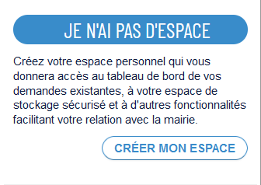
https://www.espace-citoyens.net/latestedebuch

Une fois votre espace personnel validé par nos services (envoi d’un courriel informatif), vous pourrez procéder à la création du Dossier Administratif 2024-2025 de votre enfant concerné par cette démarche à partir du 04 mars 2024 et avant le 31 mars 2024.

A la fin de votre saisie et validation de la dernière étape, un courriel attestant du dépôt de votre demande vous sera adressé.

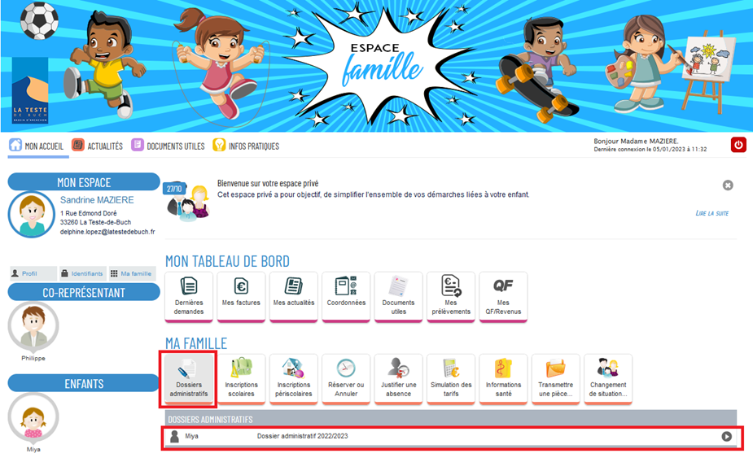

Pour vous aider à la complétude de vos démarches, des tutoriels sont mis à votre disposition sur la page d’accueil du site : INFOS PRATIQUES / Fonctionnement de l’espace citoyen.
Une fois votre dossier administratif validé par nos services (envoi d’un courriel informatif), vous pourrez procéder en ligne à la demande d’inscription scolaire 2024-2025 pour votre enfant depuis votre espace. Cette démarche est à réaliser avant le 31 mars 2024.
Attention : l’inscription scolaire en ligne se fait sur l’école de secteur par défaut. Pour une demande de dérogation scolaire, celle-ci sera à faire parvenir, au service Education-Jeunesse, à l’aide du formulaire disponible sur le site de la Ville et fera l’objet d’une décision en Commission courant le mois de mai.

Un certificat d’inscription vous sera retourné par courriel avec les coordonnées de l’école de rattachement afin de procéder à l’admission de votre enfant directement auprès du Directeur de l’école.
CETTE DEMARCHE EST IMPERATIVE (Aucune démarche papier ne sera acceptée) A défaut de respecter les délais impartis, nous ne pourrons vous garantir l’inscription de votre enfant dans l’école de votre périmètre scolaire.

